北京化工大学2014——2015学年第一学期
《数字信号处理》试卷A
课程代码：EEE33400T 班级： 姓名： 学号： 分数：
题号 | 一 | 二 | 三 | 四 | 五 | 六 | 七 | 总分
得分
一、 填空：（每小题2分，共30分）
- 序列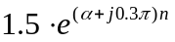成为周期序列的条件是 ，此时周期为__ ____。
- 序列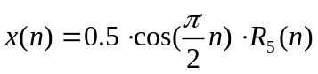的能量是 。
- 系统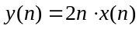 （是、不是）线性系统， （是、不是）移不变系统。
- 若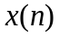的8点DFT为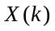，则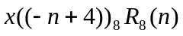的8点DFT为 。
- 若实序列的DTFT为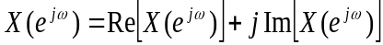，则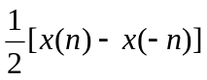的DTFT为 。
- 对于有两个极点两个零点的系统，当极点在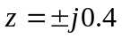 、零点在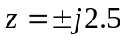时，该系统是 通滤波器。
- 已知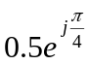是实系数FIR线性相位滤波器的一个零点，则可知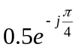是该系统的 点，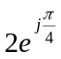是该系统的 点。
- 最小相位延时系统的极点在z平面单位圆之 ，零点在单位圆之 。
- 信号时频域表示的对应关系为：频域周期对应时域 、时域非周期对应频域 。
- 模拟信号的最高频率是3400Hz，对其采样时采样频率不能低于 Hz；对其频谱分析时要求频率分辨力0.1Hz,则数据长度应不小于 s。
- 在设计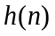长度为N的线性相位FIR高通滤波器时，如果为偶对称，则N应取为 数；如果为奇对称，则N应取为 数。
- 系统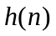长度为33，用128点FFT和重叠相加法处理长序列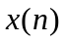时，每段信号有效长度（不含补0）不能超过 点；如果采用重叠保留法，每段长度取128点（含重叠），则相邻两段之间重叠数据的个数为 点。
- 某处理器完成一次复乘需20ns，若忽略复加的时间，则当计算1024点DFT时，直接计算约需___ _ms，用基2FFT计算约需____ _ms。
- 与冲激响应不变法相比，阶跃响应不变法的优点是 。
- 在用窗函数法设计FIR滤波器时，若采用矩形窗，则无论滤波器阶数取多高，得到的滤波器幅频响应都会在通带截止频率附近形成一个约8.95%的相对肩峰，这一现象叫做 。
二、按要求完成下列各题：（每小题6分，共30分）
- 已知序列的z变换为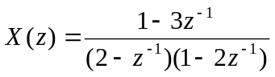，其收敛域包含单位圆，请写出收敛域并求的表达式。

- 已知系统的单位抽样响应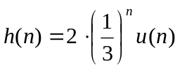，求该系统的差分方程。

- 求复序列的傅里叶变换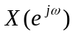。

- 已知系统差分方程为，请画出该系统的一阶级联结构。

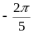
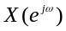
- 已知是10kHz采样得到的序列，其频谱如下图。在不违背奈奎斯特采样定理的条件下，采样频率可以降低到多少Hz？请用框图画出实现这一目标的信号处理过程，指出各步骤的主要参数。
ω

三、（8分）已知序列，序列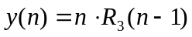，请画出 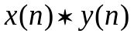、⑦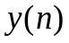的图形。

四、（8分）设模拟实数信号在满足奈奎斯特采样定理的条件下以频率8kHz采样得到序列，对进行DTFT后得到，对进行500点DFT后得到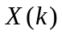，请写出与的关系，并计算k=5、120、251、499各点所对应的原始模拟信号频率（Hz）。

五、（8分）请画出完整的4点按频率抽选基2-FFT运算流图，并说明按频率抽选与按时间抽选基2-FFT基本蝶形的差异。

六、（8分）已知模拟滤波器系统函数为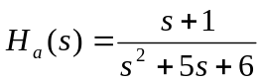，请用冲激响应不变法将它映射为数字滤波器，给出系统函数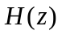。（设采样周期T=1；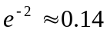，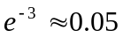）

七、（8分）用窗函数法设计一个线性相位FIR带通滤波器，频率响应为
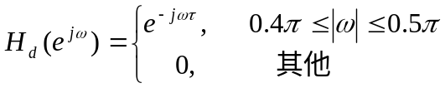
要求阻带衰减不小于40dB，过度带宽不超过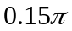，请选择窗函数并给出设计结果。
附：
窗函数 表示式 过渡带宽 阻带最小衰减
矩形窗 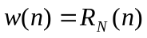 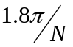 -21
汉宁窗 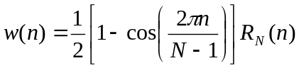 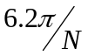 -44
海明窗 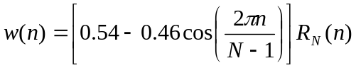 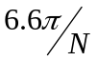 -53
布拉克曼窗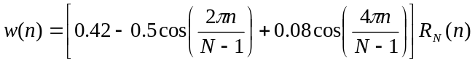 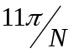 -74

